**吉林省劳动关系**

**网厅（劳务派遣）操作指南**

**Win7 win8 win10**

**IE浏览器（最好IE11）**

**2020 - 3 - 2版**

目录

1、系统登录环境 2

1.1安装控件 2

1.2网厅登录操作 3

2、网厅业务操作 7

2.1业务流程介绍 7

2.2网厅功能详解:劳务派遣经营许可申请 7

2.3网厅功能详解:劳务派遣分公司申请 8

2.4网厅功能详解:劳务派遣年度报告 9

2.5网厅功能详解:劳务派遣变更申请 10

2.6网厅功能详解:劳务派遣延续申请 10

2.7网厅功能详解:劳务派遣注销申请 11

2.8网厅功能详解:劳务派遣年度报告申请查询 12

2.8网厅功能详解:劳务派遣申报查询 12

# 1、系统登录环境

## 1.1安装控件

1) 使用系统之前，请各位企业人员在群里下载系统所需控件，如图所示：



2)解压之后，安装如下软件，默认安装即可，如图所示：



**3)浏览器最好请选择ie11版本,并且浏览器调试为兼容模式。（谷歌浏览器不会显示文件预览。）**

## 1.2网厅登录操作

1)双击EasyConnectInstaller （VPN）控件图标。



2)输入服务器地址，这里注意切换英文输入法进行填写，服务器地址为：https://139.215.200.172如图所示：

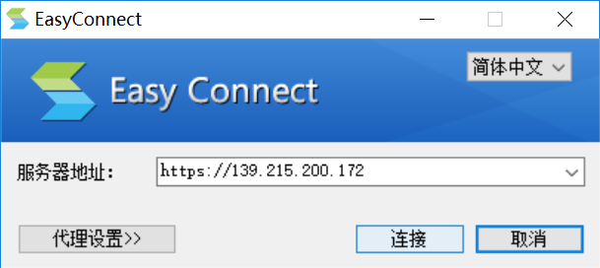

3)点击连接，进入输入用户名、密码页面，用户名是 jlsrst 密**码是cEuQH7Btx*qW** （复制到密码那个位置即可）登录即可，如图所示：

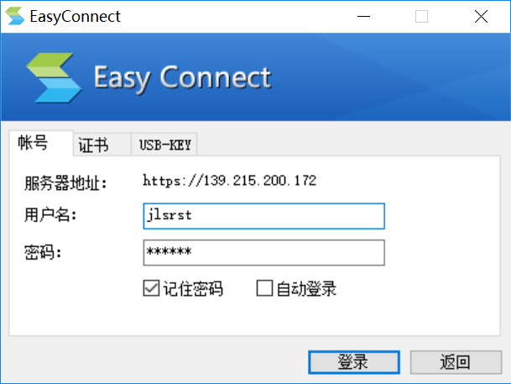

4)登录成功后电脑屏幕右下角会有如图所示图标



5)打开IE浏览器（注意这里请最好使用IE11这个版本），输入网厅登录地址zhrs.hrss.jl.gov.cn

6)如图所示：

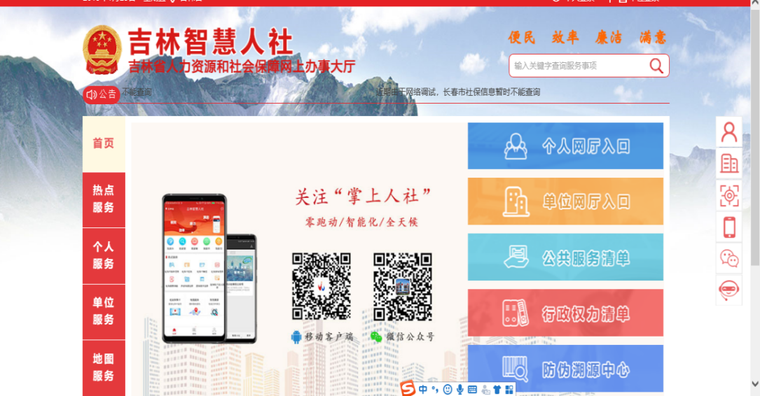

7)点击单位网厅，进入单位网厅登录页面，如图所示：



8)进入如图所示页面

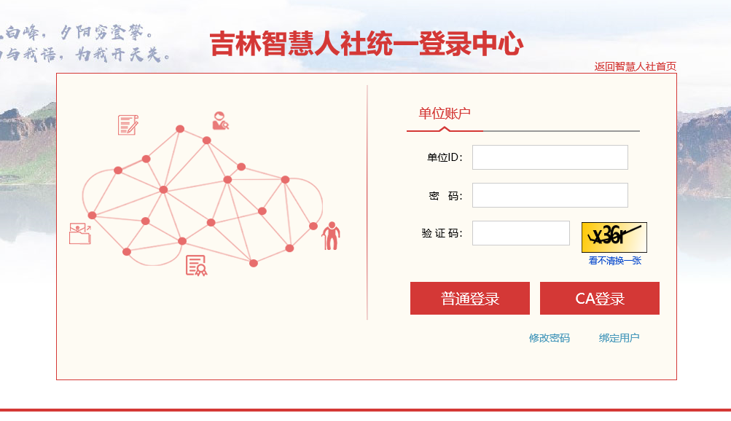

9)输入单位ID和密码及验证码，这里单位ID是‘单位社会统一信用代码’，密码是123456，点击普通登录。（这里的账号登录前应该去劳动用工备案窗口去开通账号否则无法登录）登录成功后如图所示：

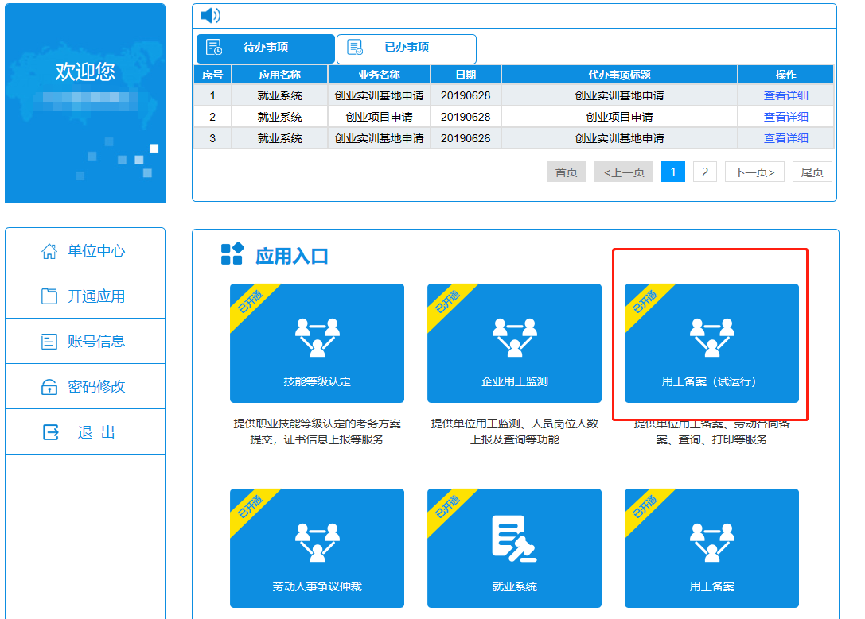

10)点击用工备案（试运行），进入劳动关系网上申报系统页面，根据业务内容，选择对应的办理业务，如图所示：

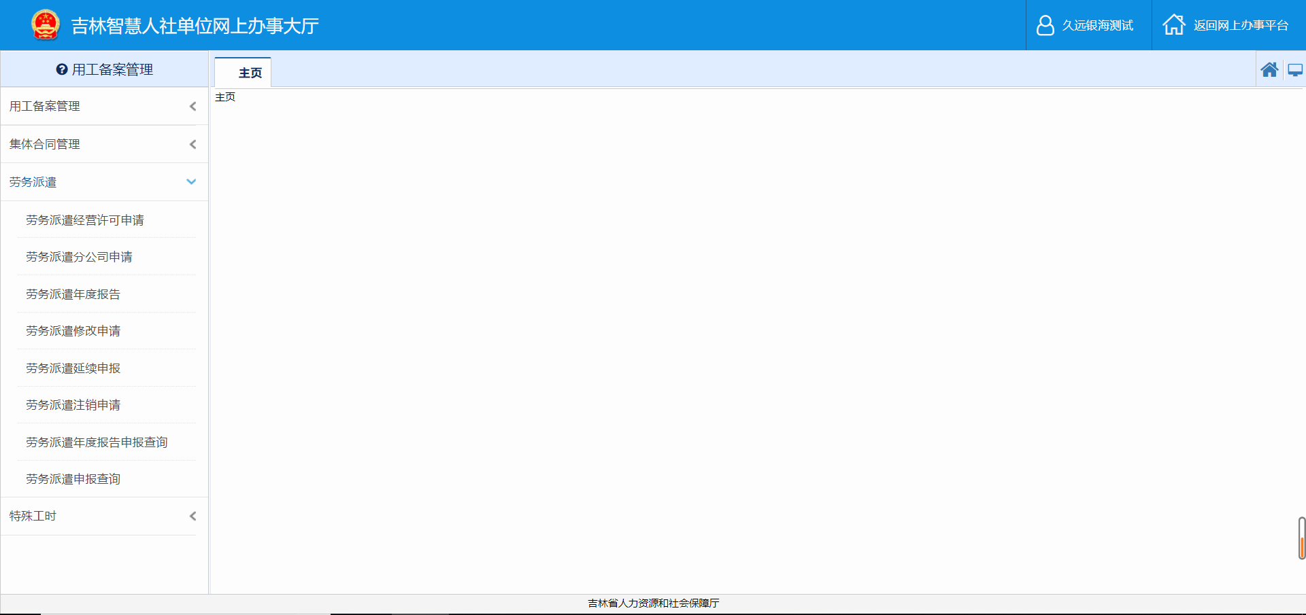

# 2、网厅业务操作

## 2.1业务流程介绍

1)网厅劳务派遣部分主要业务是劳务派遣经营许可申请，劳务派遣分公司申请，劳务派遣年度报告，劳务派遣修改申请，劳务派遣延续申报，劳务派遣注销申请，劳务派遣年度报告申报查询，劳务派遣申报查询几个功能 。

## **2.2网厅功能详解:劳务派遣经营许可申请**

1.点击左侧菜单，选择劳务派遣管理下的劳务派遣经营许可申请，按照要求填写完数据点击保存则可新录入一条劳务派遣经营许可申请，

2.保存后可以在保存按钮后方的上传附件按钮进行上传附件操作，选中一个类型的附件进行附件信息上传。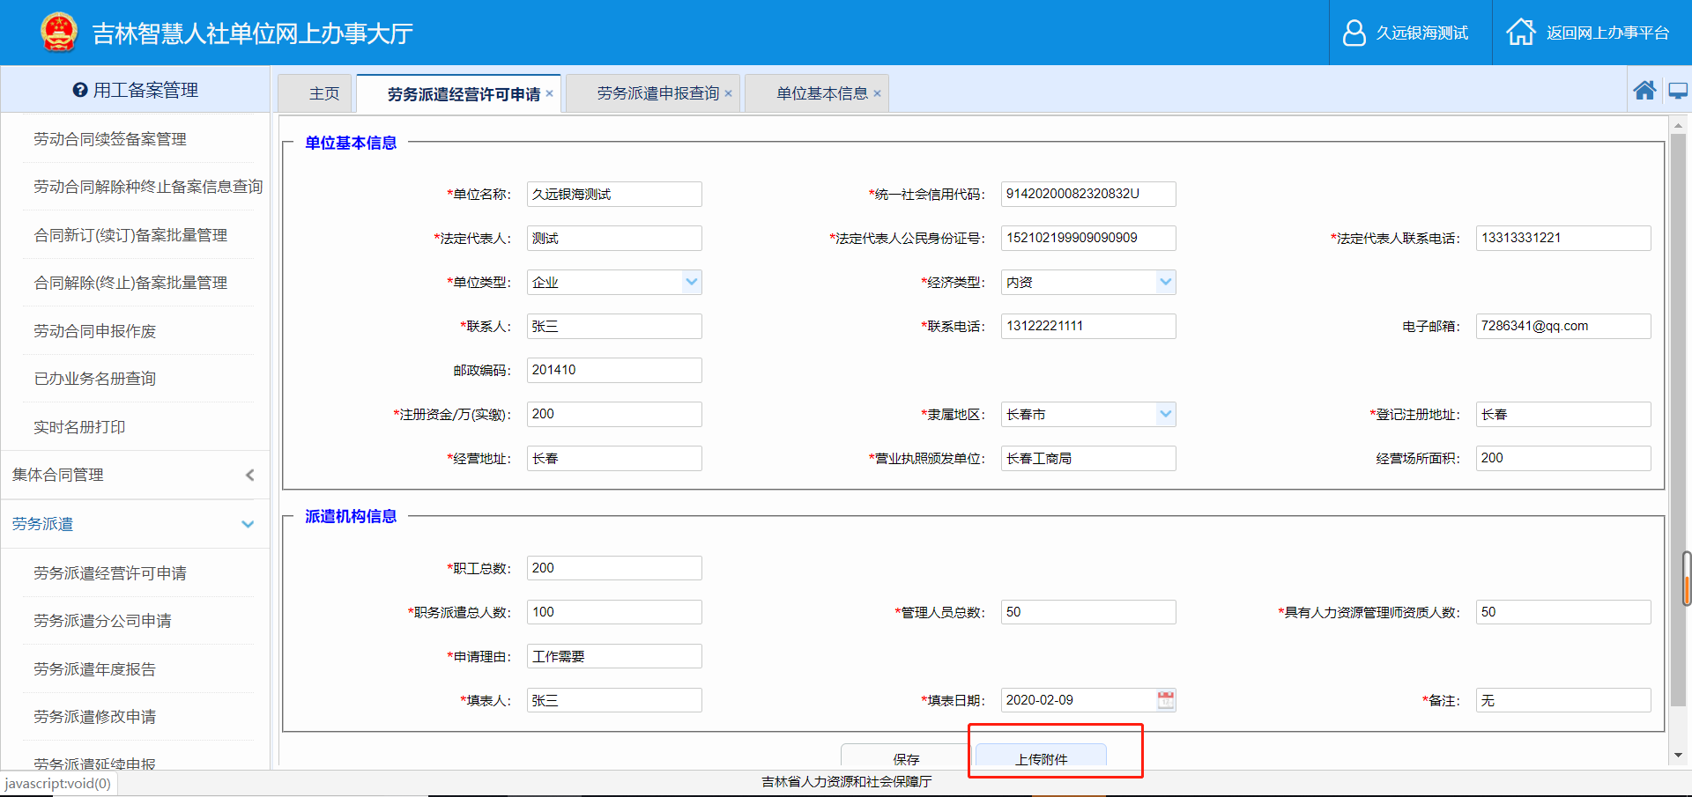

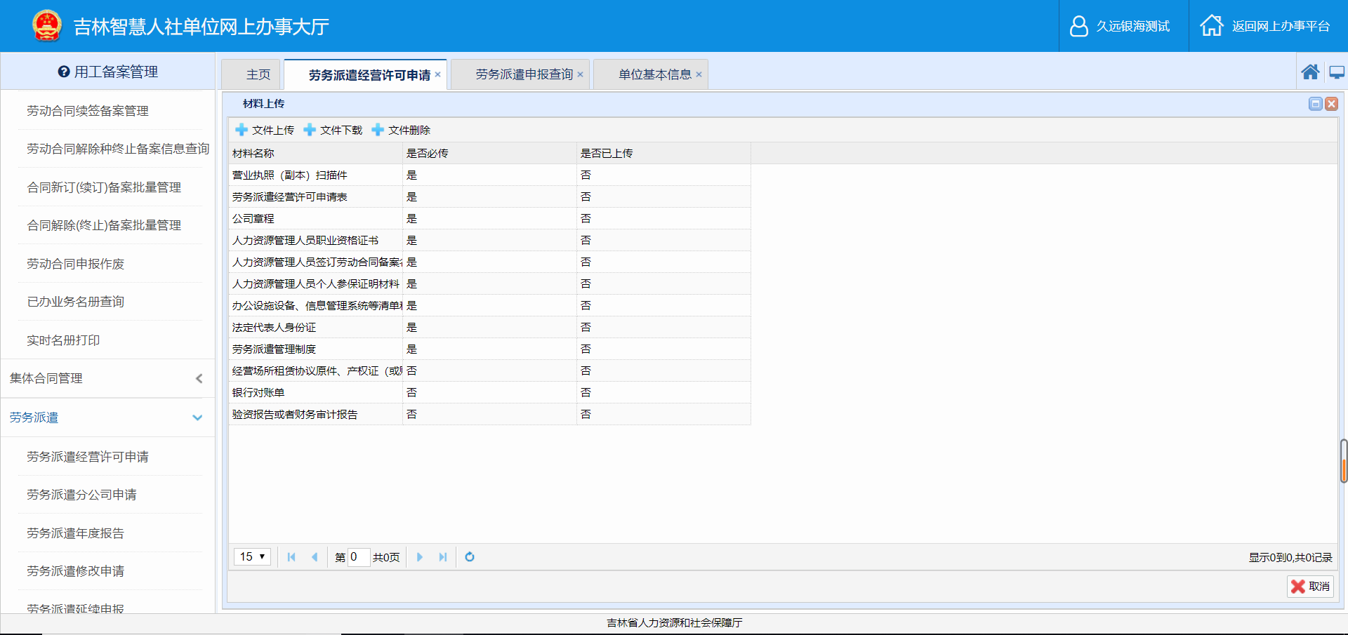

## **2.3网厅功能详解:劳务派遣分公司申请**

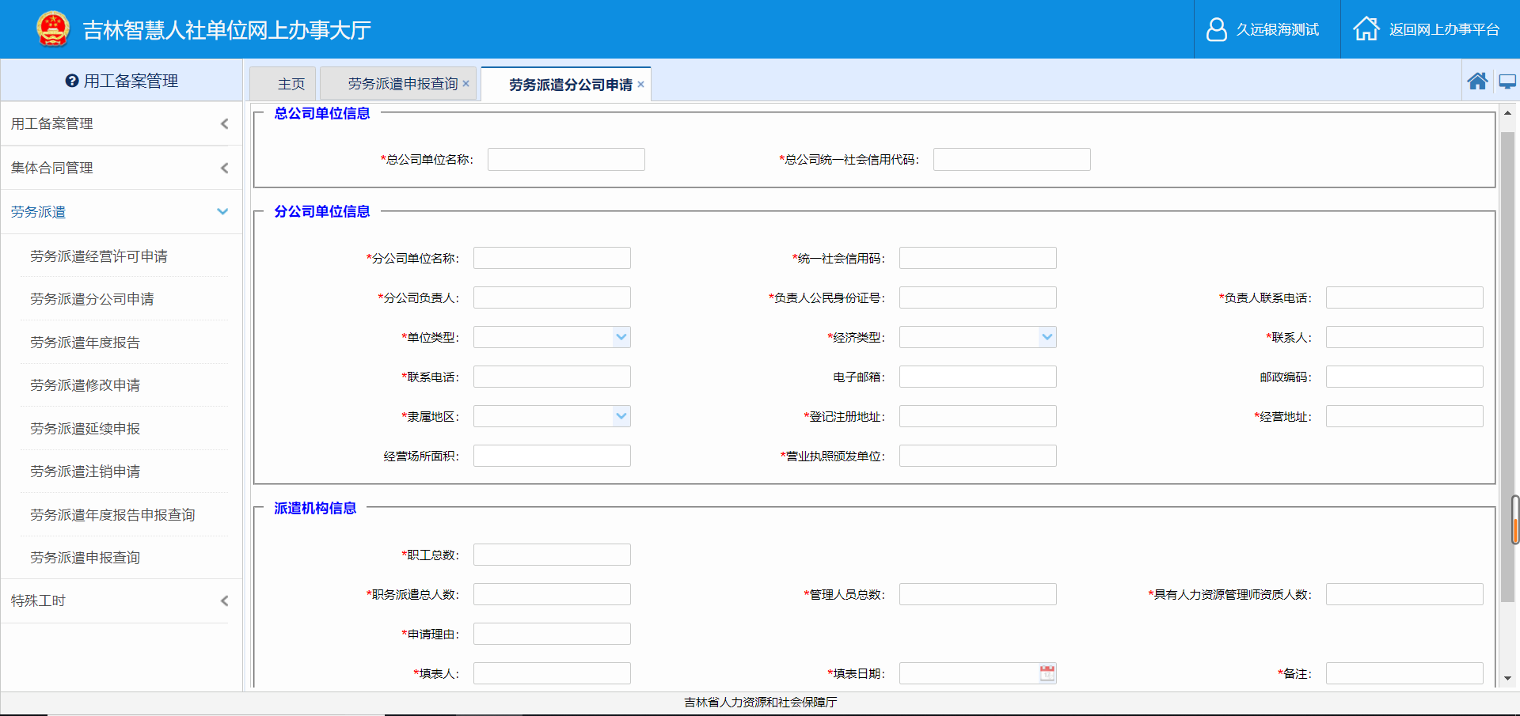

1.点击左侧菜单，选择劳务派遣管理下的劳务派遣分公司申请，按照要求填写完数据点击保存则可新录入一条劳务派遣分公司申请，

2.保存后可以在保存按钮后方的上传附件按钮进行上传附件操作，选中一个类型的附件进行附件信息上传。

## **2.4网厅功能详解:劳务派遣年度报告**

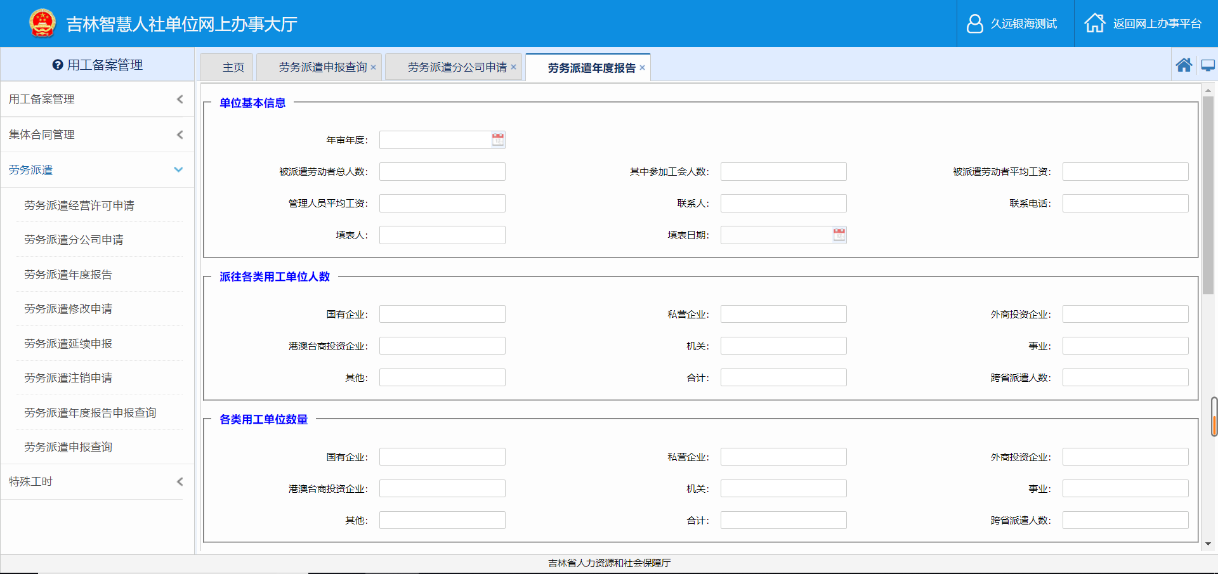

1.点击左侧菜单，选择劳务派遣管理下的劳务派遣年度报告，按照要求填写完数据点击保存则可新录入一条劳务派遣年度报告录入，

2.保存后可以在保存按钮后方的上传附件按钮进行上传附件操作，选中一个类型的附件进行附件信息上传。

## **2.5网厅功能详解:劳务派遣变更申请**

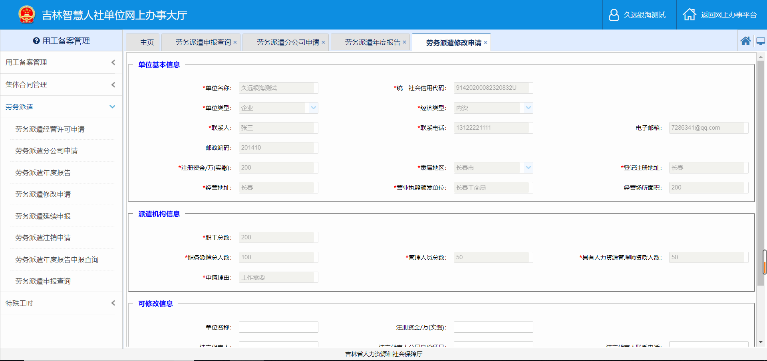

1.点击左侧菜单，选择劳务派遣管理下的劳务派遣变更申请，按照要求填写完数据点击保存则可新录入一条劳务派遣经营申请进行变更，

2.保存后可以在保存按钮后方的上传附件按钮进行上传附件操作，选中一个类型的附件进行附件信息上传。

## **2.6网厅功能详解:劳务派遣延续申请**

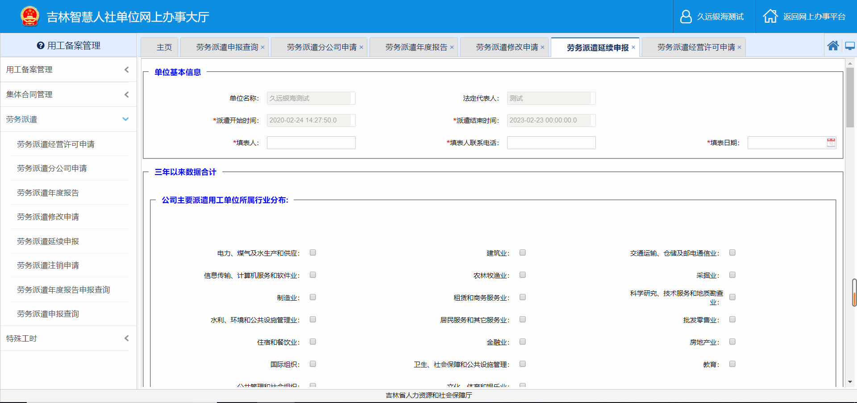

1.点击左侧菜单，选择劳务派遣管理下的劳务派遣延续申请，按照要求填写完数据点击保存则可新录入一条劳务派遣延续申请，

2.保存后可以在保存按钮后方的上传附件按钮进行上传附件操作，选中一个类型的附件进行附件信息上传。

## **2.7网厅功能详解:劳务派遣注销申请**

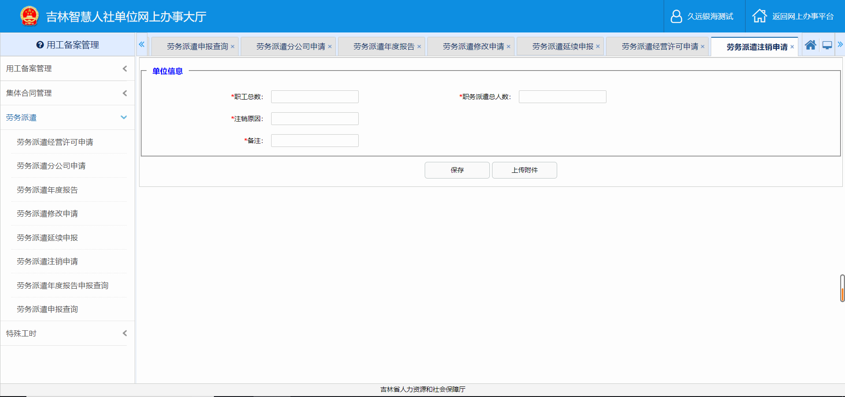

1.点击左侧菜单，选择劳务派遣管理下的劳务派遣注销申请，按照要求填写完数据点击保存则可新录入一条劳务派遣注销申请，

2.保存后可以在保存按钮后方的上传附件按钮进行上传附件操作，选中一个类型的附件进行附件信息上传。

## **2.8网厅功能详解:劳务派遣年度报告申报查询**

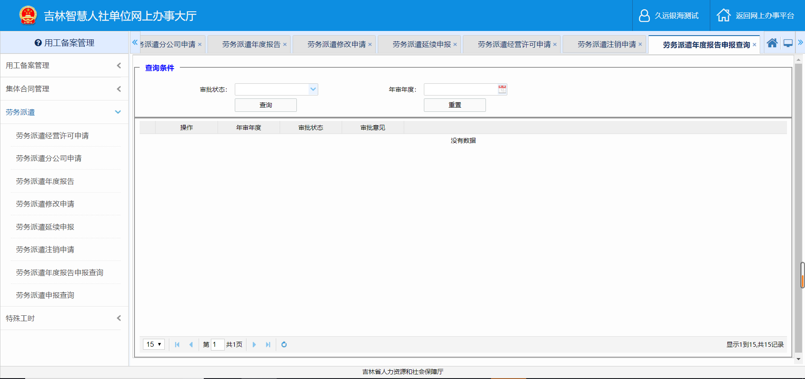

1. 点击左侧菜单，选择劳务派遣管理下的年度报告申报查询，可查询到本单位申报过的所有年度报告

## **2.9网厅功能详解:劳务派遣申报查询**

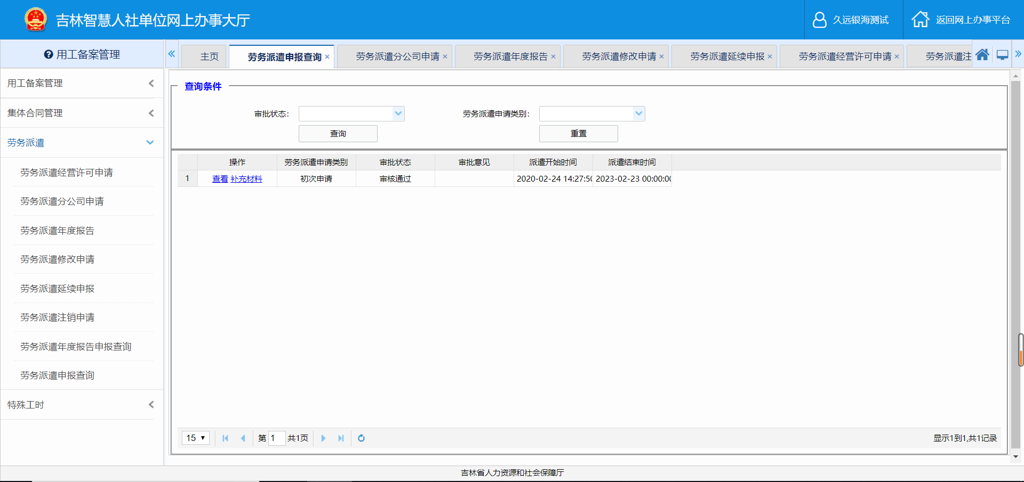

1.点击左侧菜单，选择劳务派遣管理下的申报查询，可查询到本单位申报过的劳务派遣信息。并且在列表的操作列中包含补充材料按钮，可针对每条数据进行材料补充上传。